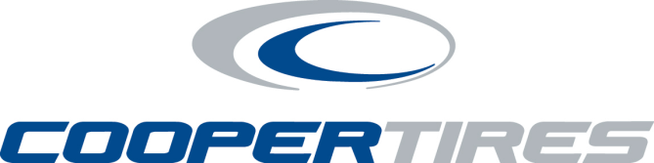

COOPER TIRE & RUBBER COMPANY ASIA PACIFIC

F17, Kirin Plaza Building, 666 Gubei Road, Shanghai 200336

中国上海古北路666号嘉麒大厦17层 电话(Tel)：86-21-61263388 传真(Fax): 86-21-62086722

**产品稿**

**穿三重盔甲的超级越野轮胎**

**——装备Armor-Tek3技术的固铂Discoverer STMAXX**

不久前，固铂顶级越野轮胎Discoverer STMAXX携手丰田车队出战达喀尔拉力赛，这一被誉为世界上最艰苦的越野[拉力赛](http://baike.baidu.com/view/200768.htm)上挑战严酷赛程。在极端恶劣的比赛环境下，固铂轮胎Discoverer STMAXX充分展现其卓越的越野性能和极强的可靠性，帮助车手发挥优势，经过激烈的角逐，最终丰田车队获得T2柴油量产组冠军荣誉令车队赢得冠军。

达喀尔是一场迁徙者的比赛，是越野爱好者挑战极限的盛世。2012年达喀尔拉力赛在阿根廷、智利和秘鲁展开，过程异常艰苦。那些分布在Flambala至安第斯山脉之间、在阿塔卡马沙漠中、以及在秘鲁绵延不断的沙丘，将会给车手带来多变和巨大的困难。同时，与2011年相比，比赛路程增长了将近15%。车辆每天行进的路程从由几公里到几百公里不等，除了通常的赛车故障以外，一旦迷失方向，就要面临断油、断粮甚至放弃赛车的局面。因此，这是一场人与自然真正较量的比赛。也正因为这样艰险的比赛路程，才能体现车队的智慧以及装备的超强性能。在众多装备中，作为在一线亲密接触各类极限路况的轮胎，其性能稳定与否尤为重要，可以说，轮胎的优劣直接决定了赛事的成败。

身为冠军车队的御用战靴——固铂Discoverer STMAXX经过达喀尔拉力赛的考验，全面体现其在越野领域的优异成绩。Discoverer STMAXX作为前一代产品Discoverer ST的升级产品，它采用了Armor-Tek3三重盔甲科技，最新的抗切割胎面配方与两重排石功能，为越野车带来更强大的动力、抓地力以及与众不同的驱动能力。

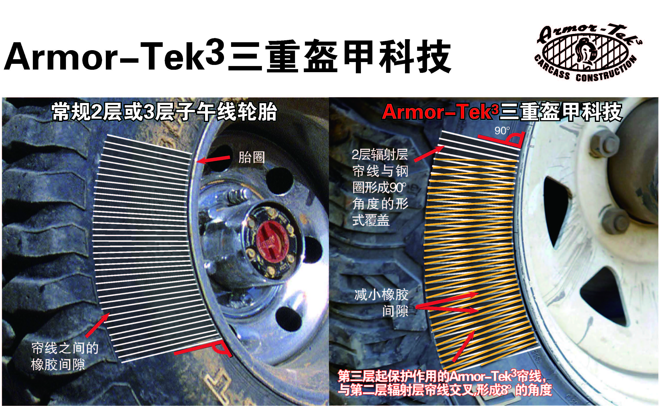

固铂Discoverer STMAXX特有的 Armor-Tek3三重盔甲科技使胎体强度提升了66%，抗撕裂性能增加150%。不同于普通轮胎每层帘线都是与钢圈形成90°角度的形式覆盖，胎侧帘线之间靠橡胶填充的间隙使得尖锐物、灌木丛能轻易的顶开胎侧帘线，直接到达脆弱的橡胶间隙，刺穿轮胎。固铂轮胎独有的Armor-Tek3三重盔甲科技通过两层常规辐射帘线，加上第三层带8°角度的帘线，形成交叉，减小橡胶间隙，大幅提高轮胎的抗穿刺性，三层胎体的加强型结构外使用高强度帘线与超强钢丝相结合，在各类野外路况下最大限度的保护轮胎，保证了产品的经久耐用。

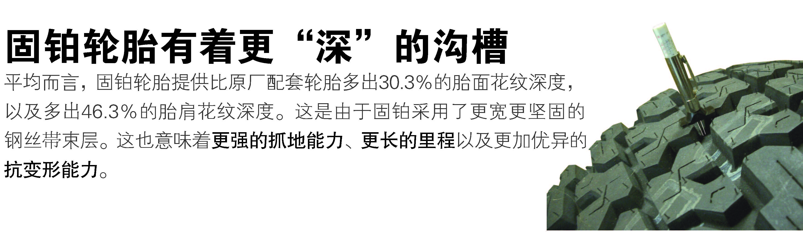

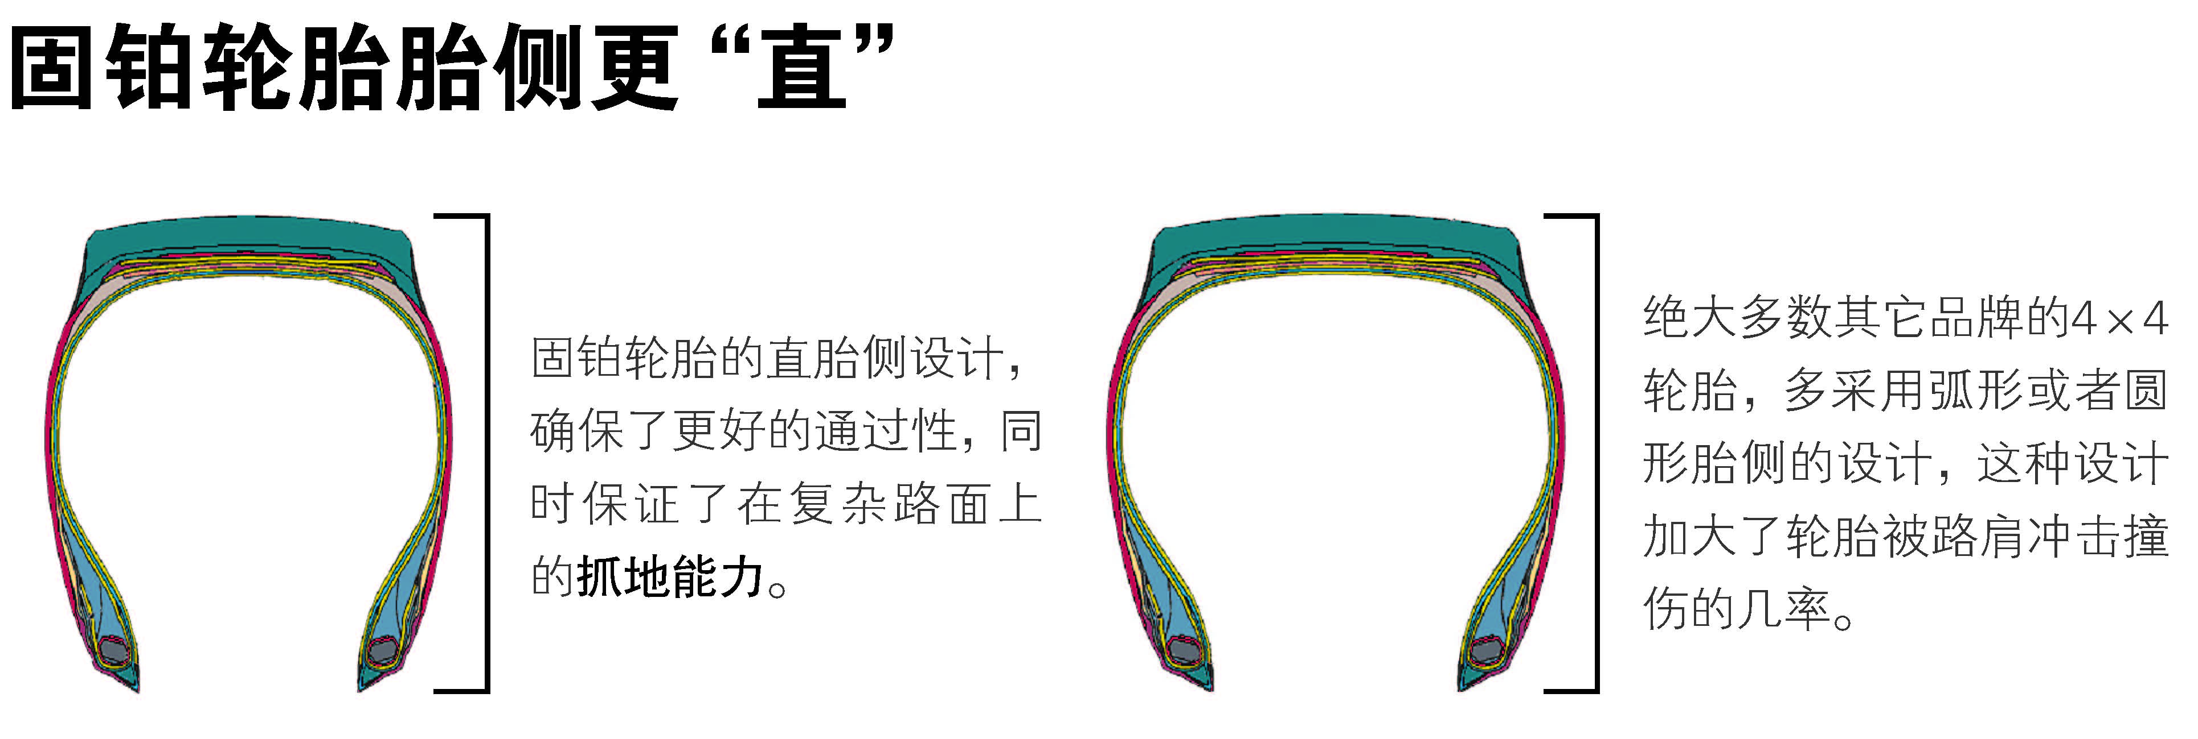

此外，固铂顶级越野轮胎Discoverer STMAXX集多项高科技于一身，令越野车能轻松在泥沙和岩石环境下飞檐走壁，踏平一切坎坷的勇猛表现获得全球用户的一致认可。比原厂配套轮胎多出30.3%的胎面花纹深度，以及多出46.3%的胎肩花纹深度，意味着更强的抓地力、更长的里程以及更加优异的抗变形能力；直胎侧的设计，确保了更好的通过性，同时保证了复杂路面上的抓地能力；两重排石技术，将倒角沟壁技术与沟底阶梯橡胶技术相结合，此项设计可以自动清除石块和尖锐物，有助于维护轮胎性能并防止进一步的损伤。

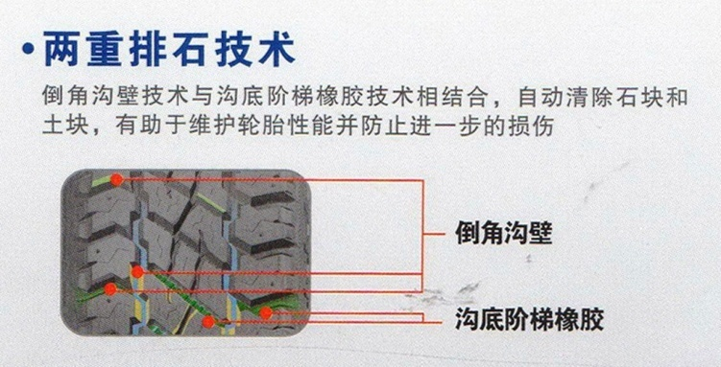

固铂Discoverer STMAXX轮胎以其无可挑剔的性能，让越野人士无惧各种极限路况，从容出行。固铂Discoverer STMAXX的出色表现，就像一个登山者在攀爬过程中掌握了每一个关键的踏点那样，万里江山一览无遗，前行之路畅通无阻。

如欲了解更多信息，请联系：

|  |  |
| --- | --- |
| 成 晨 | 王 蓓 |
| 固铂轮胎橡胶公司 消费者市场经理 | 乾知立行公关策划有限公司 媒介总监 |
| 电话：021-6127-3365 | 电话：13916474321 |
| E-mail：cccheng@coopertire.com.cn | E-mail：linda.wang@groupa-china.com |